进入rabbitmq 的 bin目录下

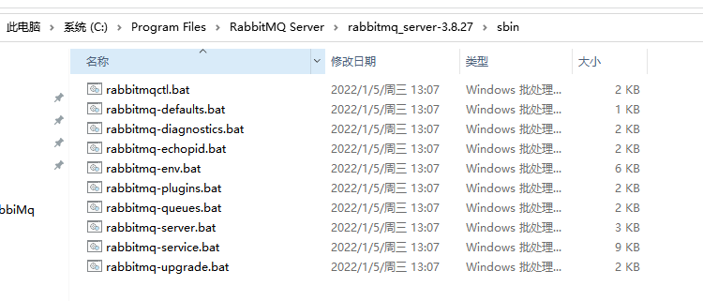

进入cmd，输入rabbitmq-service start 启动

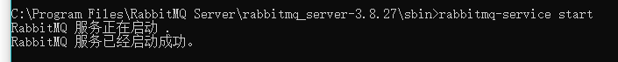

输入rabbitmq-service stop停止

